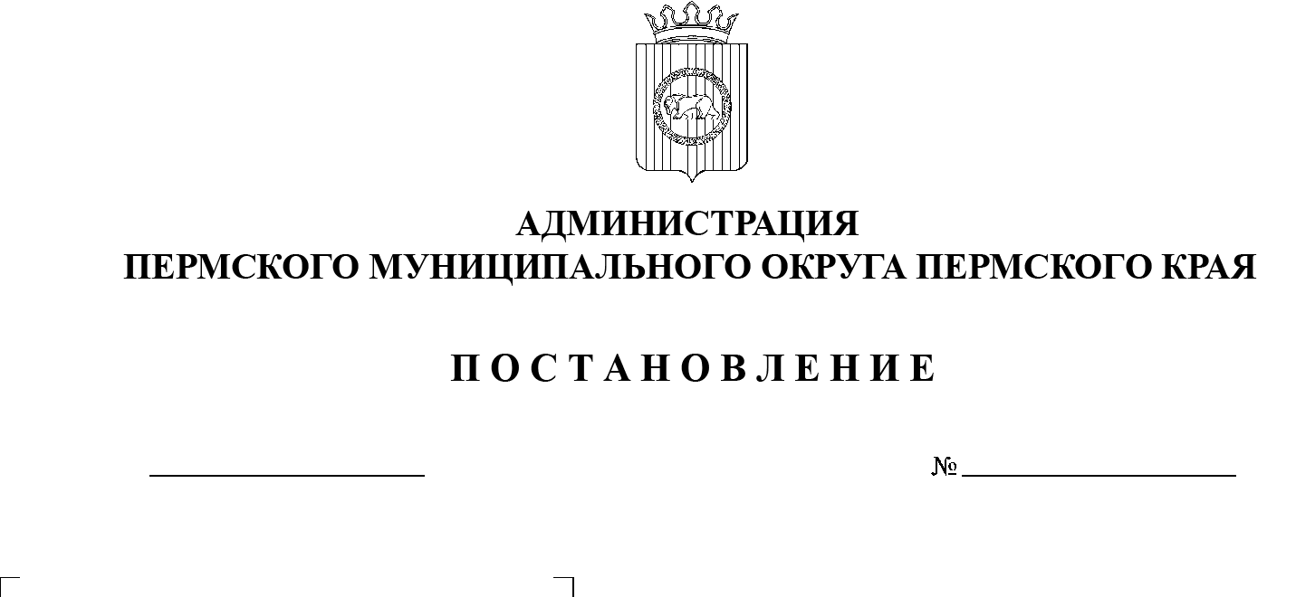
СЭД-2023-299-01-01-05.С-170
О внесении изменений в Правила землепользования и застройки
муниципального образования
«Юго-Камское сельское поселение»
Пермского муниципального района
Пермского края, утвержденные
решением Совета депутатов
Юго-Камского сельского поселения
от 24 декабря 2013 г. № 36

24.03.2023

В соответствии со статьями 5.1, 31, 32, 33 Градостроительного кодекса Российской Федерации, статьей 7 Федерального закона от 14 марта 2022 г. № 58-ФЗ «О внесении изменений в отдельные законодательные акты Российской Федерации», статьей 15.1 Закона Пермского края от 14 сентября 2011 г. № 805-ПК «О градостроительной деятельности в Пермском крае», пунктом 26 части 1 статьи 16 Федерального закона от 06 октября 2003 г. № 131-ФЗ «Об общих принципах организации местного самоуправления в Российской Федерации», приказом Федеральной службы государственной регистрации, кадастра и картографии от 10 ноября 2020 г. № П/0412 «Об утверждении классификатора видов разрешенного использования земельных участков», пунктом 29 части 1 статьи 5, пунктом 6 части 2 статьи 30 Устава Пермского муниципального округа Пермского края, протоколом общественных обсуждений от 28 февраля 2023 г., заключением о результатах общественных обсуждений от 28 февраля 2023 г.
администрация Пермского муниципального округа Пермского края ПОСТАНОВЛЯЕТ:
1. Внести в Правила землепользования и застройки муниципального образования «Юго-Камское сельское поселение» Пермского муниципального района Пермского края, утвержденные решением Совета депутатов Юго-Камского сельского поселения от 24 декабря 2013 г. № 36 (в редакции решения Совета депутатов Юго-Камского сельского поселения от 24 декабря 2014 г. № 93; в редакции решений Земского Собрания Пермского муниципального района от 26 января 2017 г. № 196, от 27 августа 2020 г. № 68, от 17 июня 2021 г. № 149; далее – Правила землепользования и застройки), следующие изменения:
1.1. в раздел III Правил землепользования и застройки внести изменения согласно приложению 1 к настоящему постановлению;
1.2. карту «Карта градостроительного зонирования» изложить в новой редакции согласно приложению 2 к настоящему постановлению;
1.3. карту «Карта градостроительного зонирования п. Юго-Камский, п. Полуденная» изложить в новой редакции согласно приложению 3 к настоящему постановлению;
1.4. карту «Карта градостроительного зонирования малых населенных пунктов» изложить в новой редакции согласно приложению 4 к настоящему постановлению;
1.5. сведения о границах территориальных зон Ж-1 «Зона застройки индивидуальными жилыми домами», О-1 «Зона делового, общественного и коммерческого назначения», П-5 «Зона производственных объектов V класса опасности», Т-1 «Зона объектов транспортной инфраструктуры», Р-1 «Зона озеленения общего пользования», Р-2 «Зона объектов отдыха и туризма», СХ-1 «Зона объектов сельскохозяйственного производства», СХ-2 «Зона садоводческих или огороднических земельных участков» изложить в новой редакции согласно приложению 5 к настоящему постановлению.
2. Управлению архитектуры и градостроительства администрации Пермского муниципального округа Пермского края:
2.1. обеспечить доступ к настоящему постановлению в федеральной государственной информационной системе территориального планирования и на официальном сайте Пермского муниципального округа в информационно-телекоммуникационной сети Интернет (www.permraion.ru) в срок, не превышающий десяти дней со дня принятия настоящего постановления;
2.2. разместить настоящее постановление в государственной информационной системе обеспечения градостроительной деятельности в течение пяти рабочих дней со дня его получения.
3. Настоящее постановление опубликовать в бюллетене муниципального образования «Пермский муниципальный округ» и разместить на официальном сайте Пермского муниципального округа в информационно-телекоммуникационной сети Интернет (www.permraion.ru).
4. Настоящее постановление вступает в силу со дня его официального опубликования.
Глава муниципального округа В.Ю. Цветов

Приложение 1
к постановлению администрации Пермского муниципального округа
Пермского края
От 24.03.2023 № СЭД-2023-299-01-01-05.С-170

ИЗМЕНЕНИЯ,
которые вносятся в раздел III Правил землепользования и застройки муниципального образования «Юго-Камское сельское поселение» Пермского муниципального района Пермского края, утвержденных решением Совета депутатов Юго-Камского сельского поселения
от 24 декабря 2013 г. № 36

1. В таблице 1 подраздела 20 позицию:

СХ-3 | Зона сельскохозяйственных угодий в составе земель сельскохозяйственного назначения
исключить.
2. В таблице 2 подразделе 20:
2.1. в пункте 2 градостроительного регламента территориальной зоны П-5 «ЗОНА ПРОИЗВОДСТВЕННЫХ ОБЪЕКТОВ V КЛАССА ОПАСНОСТИ» позиции:
№ п/п | Код вида использования | Наименование параметра | Значение параметра | Единица измерения
1) Предельные размеры земельных участков и предельные параметры разрешенного строительства, реконструкции объектов капитального строительства, установленные в соответствии с частью 1 статьи 38 Градостроительного кодекса Российской Федерации
1. | Максимальная площадь земельного участка |  | Не подлежат установлению
2. | Минимальная площадь земельного участка |  | Не подлежат установлению
3. | Минимальные отступы от границ земельных участков в целях определения мест допустимого размещения зданий, строений, сооружений, за пределами которых запрещено строительство зданий, строений, сооружений  за исключением видов использования: |  | 3 | м
3. | 2.7.1 | Хранение автотранспорта | Не подлежат установлению
3. | 3.1 | Коммунальное обслуживание | Не подлежат установлению
3. | 4.9 | Служебные гаражи | Не подлежат установлению
3. | 6.8 | Связь | Не подлежат установлению
4. | Предельная высота зданий, строений, сооружений |  | Не подлежат установлению
5. | Максимальный процент застройки в границах земельного участка, определяемый как отношение суммарной площади земельного участка, которая может быть застроена, ко всей площади земельного участка,  за исключением видов использования: |  | 60 | %
5. | 2.7.1 | Хранение автотранспорта | Не подлежат установлению
5. | 3.1 | Коммунальное обслуживание | Не подлежат установлению
5. | 4.9 | Служебные гаражи | Не подлежат установлению
5. | 6.8 | Связь | Не подлежат установлению
изложить в следующей редакции:
№ п/п | Код вида использования | Наименование параметра | Значение параметра | Единица измерения
1) Предельные размеры земельных участков и предельные параметры разрешенного строительства, реконструкции объектов капитального строительства, установленные в соответствии с частью 1 статьи 38 Градостроительного кодекса Российской Федерации
1. | Максимальная площадь земельного участка |  | Не подлежат установлению
2. | Минимальная площадь земельного участка |  | Не подлежат установлению
3. | Минимальные отступы от границ земельных участков в целях определения мест допустимого размещения зданий, строений, сооружений, за пределами которых запрещено строительство зданий, строений, сооружений |  | Не подлежат установлению
4. | Предельная высота зданий, строений, сооружений |  | Не подлежат установлению
5. | Максимальный процент застройки в границах земельного участка, определяемый как отношение суммарной площади земельного участка, которая может быть застроена, ко всей площади земельного участка |  | Не подлежат установлению
2.2. слова:
«СХ-3 Зона СЕЛЬСКОХОЗЯЙСТВЕННЫХ УГОДИЙ В СОСТАВЕ ЗЕМЕЛЬ СЕЛЬСКОХОЗЯЙСТВЕННОГО НАЗНАЧЕНИЯ

В соответствии с частью 6 статьи 36 Градостроительного кодекса Российской Федерации градостроительные регламенты не устанавливаются в отношении земель сельскохозяйственных угодий в составе земель сельскохозяйственного назначения.»
исключить.
3. Подраздел 21:
3.1. дополнить пунктом 11 следующего содержания:
«11. В границах зон затопления и подтопления в соответствии с частью 3 статьи 67.1 Водного кодекса Российской Федерации, запрещаются:
- строительство объектов капитального строительства, не обеспеченных сооружениями и (или) методами инженерной защиты территорий и объектов от негативного воздействия вод;
- использование сточных вод в целях повышения почвенного плодородия;
- размещение кладбищ, скотомогильников, объектов размещения отходов производства и потребления, химических, взрывчатых, токсичных, отравляющих веществ, пунктов хранения и захоронения радиоактивных отходов;
- осуществление авиационных мер по борьбе с вредными организмами.»;
3.2. дополнить пунктом 12 следующего содержания:
«12. Ограничения в использовании объектов недвижимости в границах зоны ограничения застройки на высоте 24 м (нижняя граница от земли) сооружение – «Телевизионная башня», установлены на основании постановления Главного государственного санитарного врача РФ от 13 марта 2003 г. № 18 «О введении в действие Санитарных правил и нормативов СанПиН 2.1.8/2.2.4.1190-03» (вместе с «СанПиН 2.1.8/2.2.4.1190-03.2.1.8. Физические факторы окружающей природной среды. 2.2.4. Физические факторы производственной среды. Гигиенические требования к размещению и эксплуатации средств сухопутной подвижной радиосвязи. Санитарно-эпидемиологические правила и нормативы», утв. Главным государственным санитарным врачом РФ 30 января 2003 г.) и постановления Главного государственного санитарного врача РФ от 09 июня 2003 г. № 135 (ред. от 19 декабря 2007 г.) «О введении в действие Санитарных правил и нормативов - СанПиН 2.1.8./2.2.4.1383-03» (вместе с «СанПиН 2.1.8/2.2.4.1383-03.2.1.8. Физические факторы окружающей природной среды. 2.2.4. Физические факторы производственной среды. Гигиенические требования к размещению и эксплуатации передающих радиотехнических объектов. Санитарно-эпидемиологические правила и нормативы», утв. Главным государственным санитарным врачом РФ 09 июня 2003 г.).
Зона ограничения застройки не может использоваться в качестве территории жилой застройки, а также для размещения площадок для стоянки и остановки всех видов транспорта, предприятий по обслуживанию автомобилей, бензозаправочных станций, складов нефти и нефтепродуктов и т.п. Зона ограничения застройки или какая-либо ее часть не может рассматриваться как резервная территория предприятия и использоваться для расширения промышленной площадки, так же не может рассматриваться как территория для размещения коллективных или индивидуальных дачных и садово-огородных участков.
Зона ограничения застройки на высоте 40 м (нижняя граница от земли) сооружение – «Телевизионная башня» установлена на основании Санитарно-эпидемиологическое заключение управления Федеральной службы по надзору в сфере защиты прав потребителей и благополучия человека по Пермскому краю от 25 сентября 2014 г. № 59.55.20.000.Т.001168.09.14.».

Приложение 2
к постановлению администрации Пермского муниципального округа Пермского края
от 24.03.2023 № СЭД-2023-299-01-01-05.С-170

КАРТА
«Карта градостроительного зонирования»

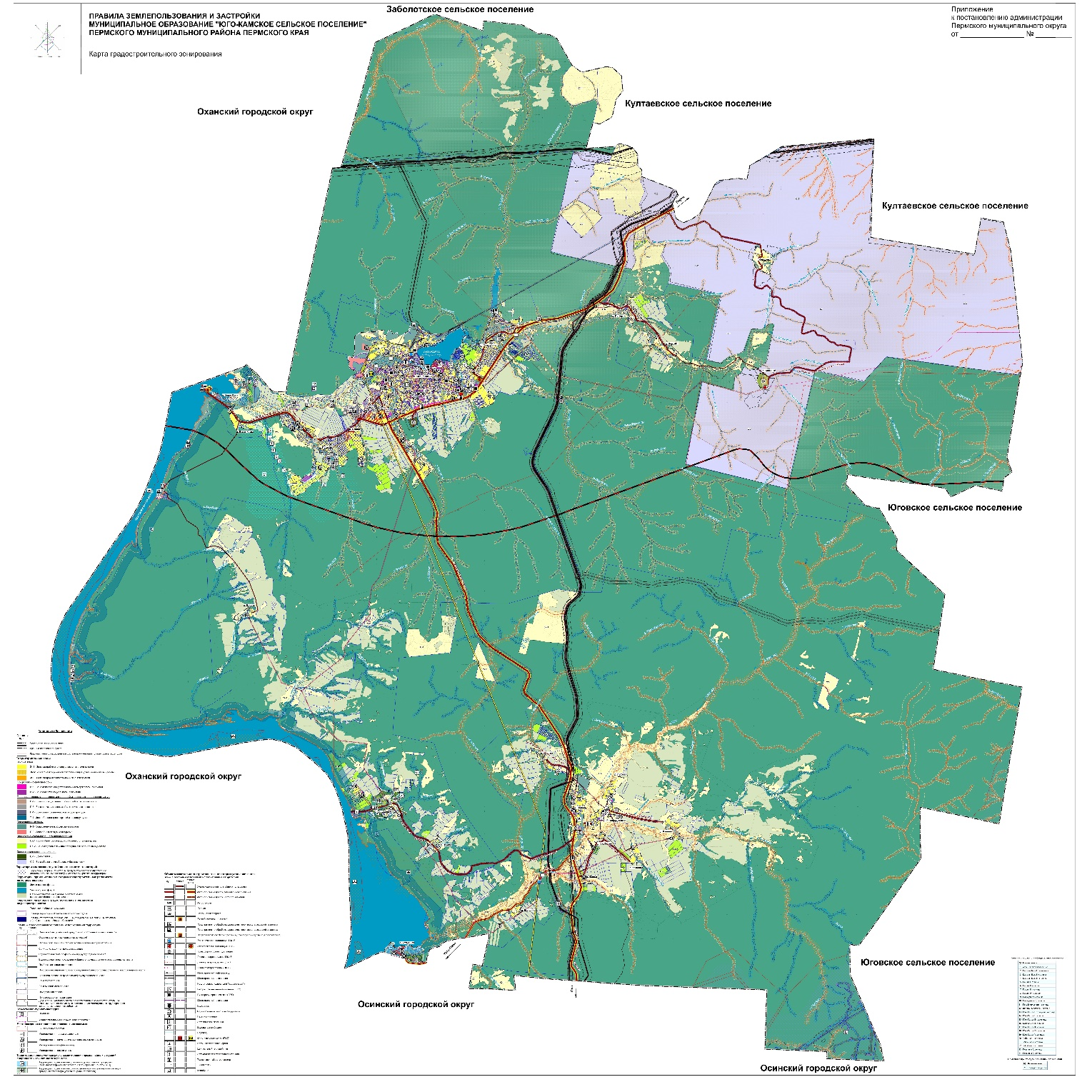

Приложение 3
к постановлению администрации
Пермского муниципального округа
Пермского края
от 24.03.2023№ СЭД-2023-299-01-01-05.С-170
КАРТА
«Карта градостроительного зонирования п. Юго-Камский, п. Полуденная»

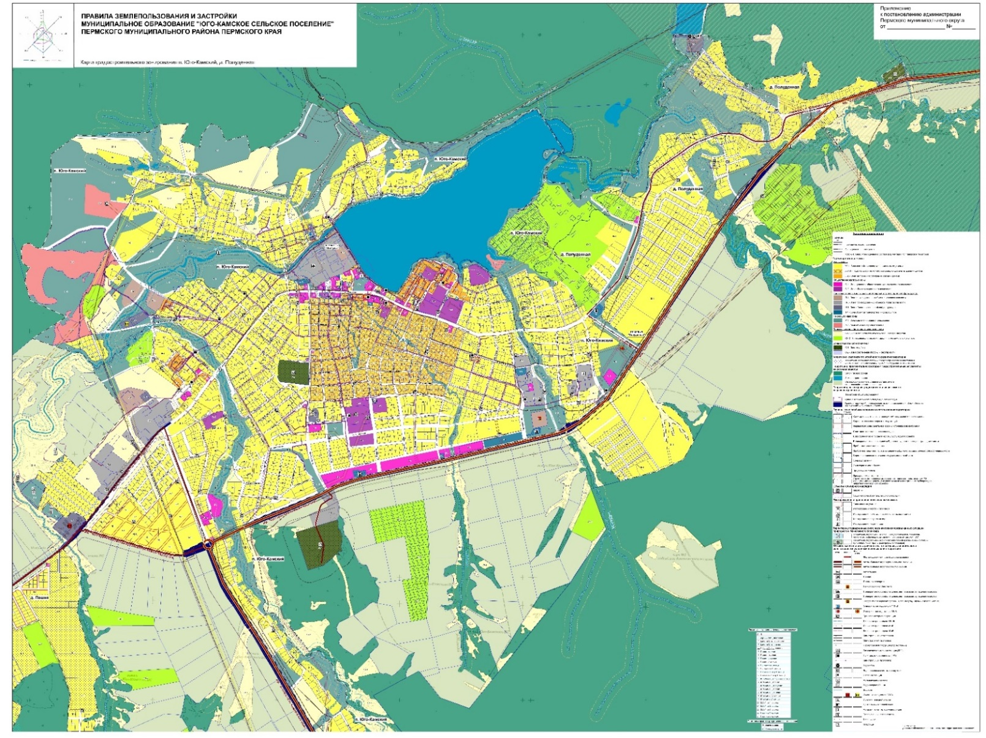

Приложение 4
к постановлению администрации
Пермского муниципального округа
Пермского края
От 24.03.2023 № СЭД-2023-299-01-01-05.С-170
КАРТА
«Карта градостроительного зонирования малых населенных пунктов»

